**Sviluppo delle Applicazioni Software**

**Laboratorio**

**a.a. 2020/21**

**Luca Rosso 887433, Andrea Mattone 882956**

**Gestire turni**

**Informazioni generali**

**Nome caso d’uso**: Gestire i turni

**Portata:** Sistema

**Livello:** Obiettivo utente

**Attore primario:** Organizzatore

**Parti Interessate:** Cuoco, Personale di servizio

**Pre-condizioni:** L’attore deve essere autenticato come Organizzatore

**Garanzie di successo o post-condizioni:** Il tabellone turni è registrato e consultabile dai cuochi, dagli chef e dal personale di servizio

**Scenario principale di successo**

|  |  |  |
| --- | --- | --- |
| **#** | **Attore** | **Sistema** |
| **0** | Consulta tabellone turni |  |
| **1** | Genera il tabellone turni per un servizio di un evento assegnato | Registra il nuovo tabellone turni |
|  | *Se si vuole inserire un turno di servizio saltare al passo 3, se si vuole inserire un    turno di cucina procedere con il passo 2* |  |
| **2** | **Opzionalmente** crea il turno di cucina, specificando la durata, il luogo di preparazione, la scadenza per inserire le disponibilità, la data dello svolgimento del turno e se è ricorrente | Registra informazioni sul tabellone dei turni |
|  | *Se si vuole aggiungere un nuovo turno o modificare delle informazioni tornare al passo 2* |  |
| **3** | **Opzionalmente** crea il turno di servizio, specificando la durata di preparazione e di rigoverno, luogo di preparazione , la scadenza per inserire le disponibilità, la  data dello svolgimento del turno e se è ricorrente | Registra informazioni sul tabellone dei turni |
|  | *Se si vuole inserire un nuovo turno di servizio tornare al passo 3* |  |

**Eccezione (1-1a).1a**

|  |  |  |
| --- | --- | --- |
| **#** | **Attore** | **Sistema** |
| **(1-1a).1a.1** | Genera un tabellone turni per un servizio | Il tabellone turni relativo a quel servizio riguarda un evento di cui lo chef non ha ricevuto l’incarico |
|  | *Termina il caso d’uso* |  |

**Estensione 1a**

|  |  |  |
| --- | --- | --- |
| **#** | **Attore** | **Sistema** |
| **1a.1** | Apertura tabellone turni esistente | Fornisce il tabellone turni |

**Eccezione 2.1a**

|  |  |  |
| --- | --- | --- |
| **#** | **Attore** | **Sistema** |
| **2.1a.1** | Crea il turno di cucina, specificando **opzionalmente** la durata, il luogo di preparazione, la scadenza per inserire le disponibilità, la data dello svolgimento del turno e se è ricorrente | La cucina specificata è già al completo |
|  | *Termina il caso d’uso* |  |

**Eccezione 2.1b**

|  |  |  |
| --- | --- | --- |
| **#** | **Attore** | **Sistema** |
| **2.1b.1** | Crea il turno di cucina, specificando **opzionalmente** la durata, il luogo di preparazione, la scadenza per inserire le disponibilità, la data dello svolgimento del turno e se è ricorrente | La scadenza impostata è maggiore del tempo rimanente |

**Estensione 2a**

|  |  |  |
| --- | --- | --- |
| **#** | **Attore** | **Sistema** |
| **2a.1** | seleziona uno/più turni già esistenti |  |
| **2a.2** | Modifica il turno di cucina, specificando **opzionalmente** la durata, il luogo di preparazione, la scadenza per inserire le disponibilità, la data dello svolgimento del turno e se è ricorrente | Registra le informazioni aggiornate |

**Eccezione (2a.2).1a**

|  |  |  |
| --- | --- | --- |
| **#** | **Attore** | **Sistema** |
| **(2a.2).1a.1** | Modifica il turno di cucina, specificando **opzionalmente** la durata, il luogo di preparazione, la scadenza per inserire le disponibilità, la data dello svolgimento del turno e se è ricorrente | il turno di cucina non è modificabile per presenza di disponibilità |
|  | *Termina il caso d’uso* |  |

**Eccezione (2a.2).1b**

|  |  |  |
| --- | --- | --- |
| **#** | **Attore** | **Sistema** |
| **(2a.2)1b.1** | Modifica il turno di cucina, specificando **opzionalmente** la durata, il luogo di preparazione, la scadenza per inserire le disponibilità, la data dello svolgimento del turno e se è ricorrente | La cucina specificata è già al completo |
|  | *Termina il caso d’uso* |  |

**Eccezione (2a.2).1c**

|  |  |  |
| --- | --- | --- |
| **#** | **Attore** | **Sistema** |
| **(2a.2)1c.1** | Modifica il turno di cucina, specificando **opzionalmente** la durata, il luogo di preparazione, la scadenza per inserire le disponibilità, la data dello svolgimento del turno e se è ricorrente | La scadenza impostata è maggiore del tempo rimanente |

**Estensione (2a.2)a**

|  |  |  |
| --- | --- | --- |
| **#** | **Attore** | **Sistema** |
| **(2a.2)a.1** | Raggruppa turni selezionati | I turni selezionati vengono raggruppati |

**Eccezione (2a.2)a.1a**

|  |  |  |
| --- | --- | --- |
| **#** | **Attore** | **Sistema** |
| **(2a.2)a.1a.1** | Raggruppa i turni selezionati | Turno già appartenente ad un altro gruppo |

**Estensione (2a.2)b**

|  |  |  |
| --- | --- | --- |
| **#** | **Attore** | **Sistema** |
| **(2a.2)b.1** | elimina turni selezionati | I turni selezionati vengono eliminati |

**Eccezione (2a.2)b.1a**

|  |  |  |
| --- | --- | --- |
| **#** | **Attore** | **Sistema** |
| **(2a.2)b.1a.1** | elimina i turni selezionati | il turno di cucina da eliminare contiene delle disponibilità |
|  | *Termina il caso d’uso* |  |

**Estensione 2b**

|  |  |  |
| --- | --- | --- |
| **#** | **Attore** | **Sistema** |
| **2b.1** | Seleziona un raggruppamento |  |
| **2b.2** | Sciogli raggruppamenti selezionati | I raggruppamenti selezionati vengono eliminati |

**Eccezione 3.1a**

|  |  |  |
| --- | --- | --- |
| **#** | **Attore** | **Sistema** |
| **3.1a.1** | Crea il turno di servizio, specificando **opzionalmente** la durata, il luogo di preparazione, la scadenza per inserire le disponibilità, la data dello svolgimento del turno e se è ricorrente | La scadenza impostata è maggiore del tempo rimanente |

**Estensione 3a**

|  |  |  |
| --- | --- | --- |
| **#** | **Attore** | **Sistema** |
| **3a.1** | Seleziona un turno di servizio |  |
| **3a.2** | Modifica i turni selezionati, specificando **opzionalmente** la durata, il luogo di preparazione, la scadenza per inserire le disponibilità, la data dello svolgimento del turno (dedotta dalla data del servizio) e se è ricorrente | I turni di servizio selezionati vengono aggiornati |

**Eccezione (3a.2).1a**

|  |  |  |
| --- | --- | --- |
| **#** | **Attore** | **Sistema** |
| **(3a.2).1a.1** | Modifica i turni selezionati, specificando **opzionalmente** la durata, il luogo di preparazione, la scadenza per inserire le disponibilità, la data dello svolgimento del turno  (dedotta dalla data del servizio) e se è ricorrente | il turno di servizio non è modificabile per presenza di disponibilità |
|  | *Termina il caso d’uso* |  |

**Eccezione (3a.2).1b**

|  |  |  |
| --- | --- | --- |
| **#** | **Attore** | **Sistema** |
| **(3a.2).1b.1** | Modifica i turni selezionati, specificando **opzionalmente** la durata, il luogo di preparazione, la scadenza per inserire le disponibilità, la data dello svolgimento del turno e se è ricorrente | la scadenza è maggiore del tempo rimanente |

**Estensione (3a.2)a**

|  |  |  |
| --- | --- | --- |
| **#** | **Attore** | **Sistema** |
| **(3a.2)a.1** | elimina i turni selezionati | I turni selezionati vengono eliminati |

**Eccezione ((3a.2)a.1).1a**

|  |  |  |
| --- | --- | --- |
| **#** | **Attore** | **Sistema** |
| **((3a.2)a.1).1a.1** | elimina i turni selezionati | il turno di cucina da eliminare contiene delle disponibilità |
|  | *Termina il caso d’uso* |  |

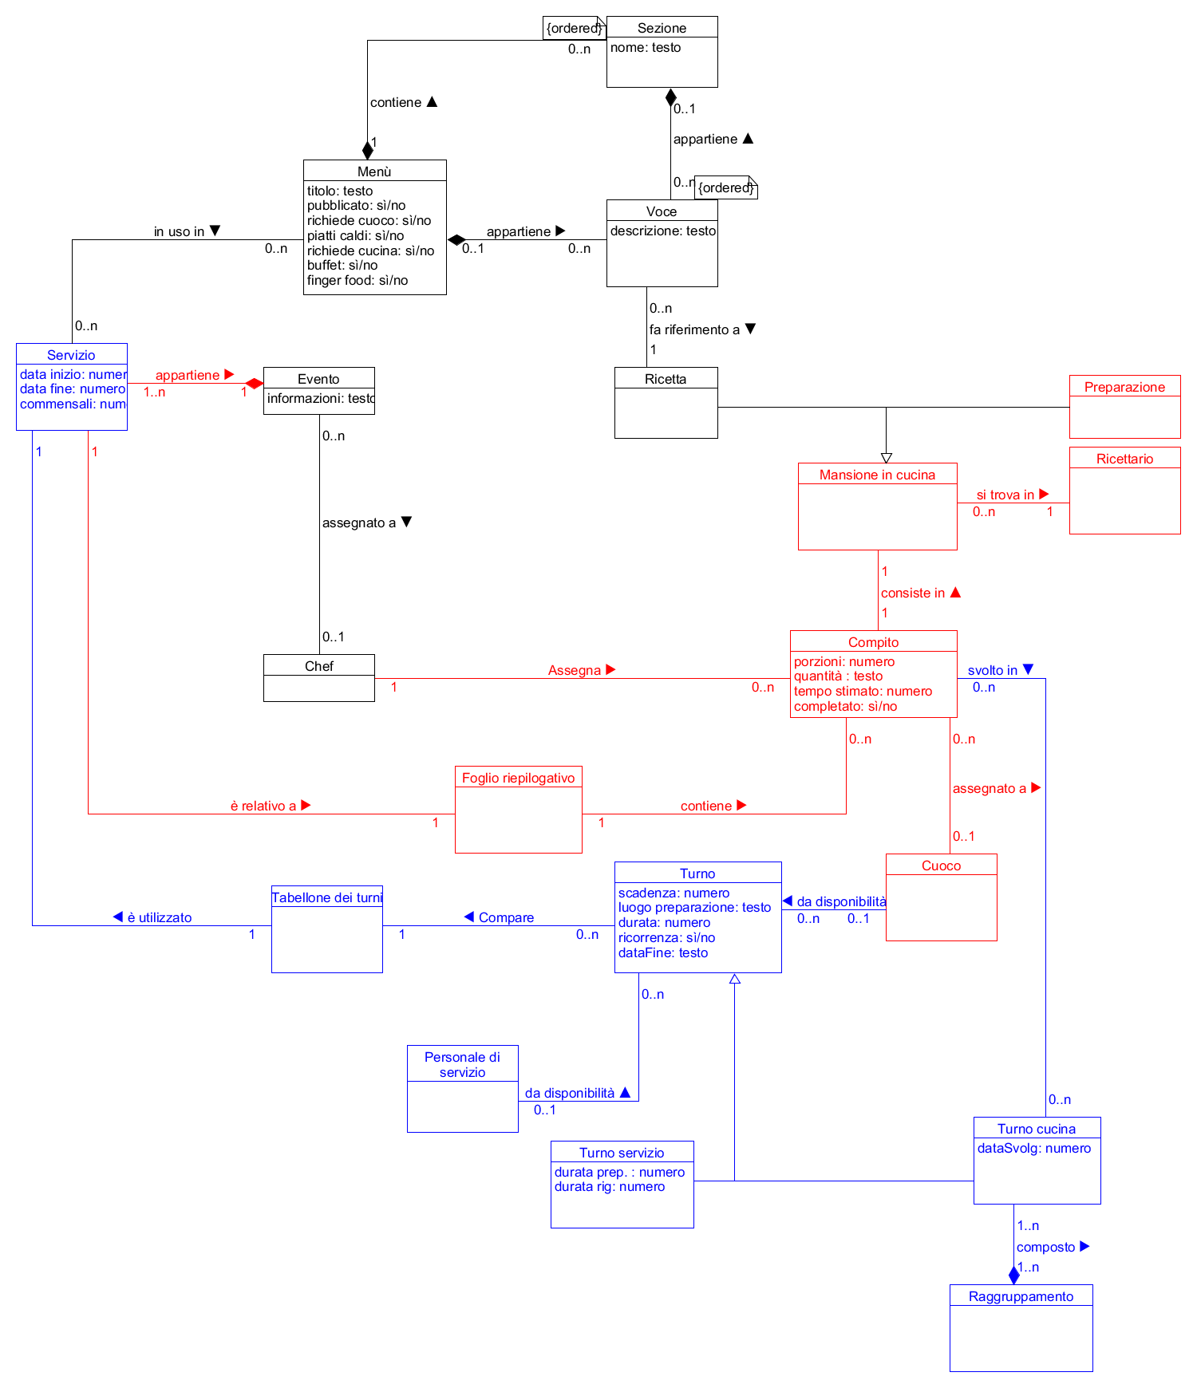**MODELLO DI DOMINIO**

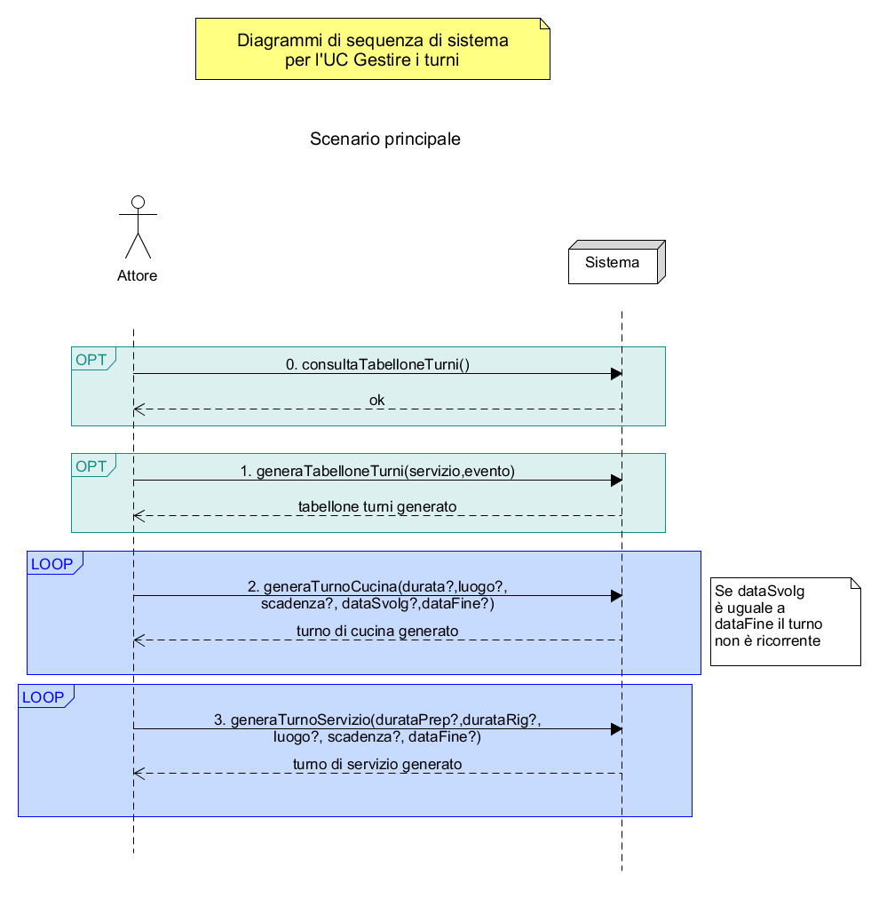

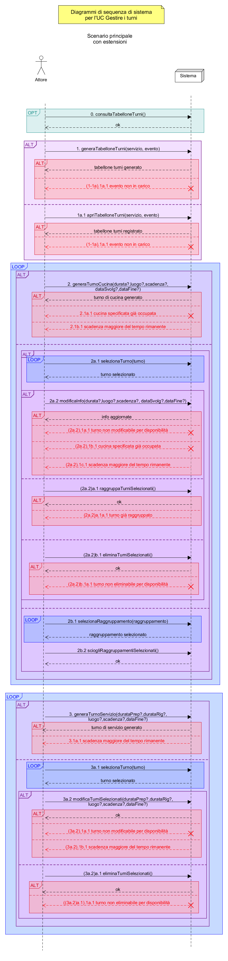





**Contratti per lo UC “Gestire i turni”**

**Pre-condizione generale:** l’attore è identificato con un’istanza *org* di Organizzatore

**0. consultaTabelloneTurni()**

**Pre-condizioni: --**

**Post-condizioni: --**

**1. generaTabelloneTurni(servizio: Servizio, evento: Evento)**

**Pre-condizioni:**

* all’organizzatore *org* **è assegnato** un evento a cui **appartiene** servizio

**Post-condizioni:**

* è stata creata un’istanza *tt* di Tabellone turni
* servizio **è relativo a** *tt*

**1a.1 apriTabelloneTurni(servizio: Servizio, evento: Evento)**

**Pre-condizioni:**

* esiste un Tabellone Turni per il servizio **appartenente a**ll’evento di cui l’organizzatore *org* ha ricevuto l’incarico

**Post-condizioni: --**

**2. generaTurnoCucina(durata?:** **numero, luogo?: testo, scadenza?: numero, dataSvolg?: numero, dataFine?: numero)**

**Pre-condizioni:**

* è in corso la definizione di un turno in cucina *turn_c*

**Post-condizioni:**

Se luogo è una cucina non ancora al completo e scadenza non è già passata:

* è stata creata un’istanza *turn_c* di Turno
* [se durata è specificata] *turn_c.durata* = durata
* [se luogo è specificato] *turn_c.luogoPreparazione* = luogo
* [se scadenza è specificata] *turn_c.scadenza* = scadenza
* [se dataSvolg è specificata] *turn_c.dataSvolg* = dataSvolg
* [se dataFine è specificata]

*turn_c.ricorrenza* = si e *turn_c.dataFine*  = dataFine

Per ogni ricorrenza di *turn_c* fino a dataFine:

* crea un’istanza *turn_ci*
* *turn_ci.durata* = *turn_c.durata*
* *turn_ci.luogo_preparazione* = *turn_c.luogoPreparazione*
* *turn_ci.scadenza* = *turn_c.scadenza*
* *turn_ci.dataSvolg* = *turn_c.dataSvolg*
* *turn_ci.ricorrenza*  = *turn_c.ricorrenza*
* *turn_ci.dataFine* = *turn_c.dataFine*

[altrimenti]

*turn_c.ricorrenza* = no

* *turn_c* **compare in** *tt*

**2a.1 selezionaTurno(turno: Turno)**

**Pre-condizioni:** --

**Post-condizioni: --**

**2a.2 modificaInfo(durata?:** **numero, luogo?: testo, scadenza?: numero, dataSvolg?: numero, dataFine?: numero)**

**Pre-condizioni:**

* è in corso la definizione di un turno in cucina *turn_c*

**Post-condizioni:**

Se luogo è una cucina non ancora al completo, in *turn_c* non sono presenti disponibilità e scadenza non è già passata:

Per ogni turno in cucina *turn_c* selezionato al punto precedente:

* [se durata è specificata] *turn_c.durata* = durata
* [se luogo è specificato] *turn_c.luogoPreparazione* = luogo
* [se scadenza è specificata] *turn_c.scadenza* = scadenza
* [se dataSvolg è specificata] *turn_c.dataSvolg* = dataSvolg
* [se dataFine è specificata]

*turn_c.ricorrenza* = si e *turn_c.dataFine*  = dataFine

Per ogni ricorrenza di *turn_c* fino a dataFine:

* crea un’istanza *turn_ci*
* *turn_ci.durata* = *turn_c.durata*
* *turn_ci.luogoPreparazione* = *turn_c.luogoPreparazione*
* *turn_ci.scadenza* = *turn_c.scadenza*
* *turn_ci.dataSvolg* = *turn_c.dataSvolg*
* *turn_ci.ricorrenza*  = *turn_c.ricorrenza*
* *turn_ci.dataFine* = *turn_c.dataFine*

[altrimenti]

*turn_c.ricorrenza* = no

Per ogni ricorrenza *turn_i* di *turn_c:*

* *turn_i* non **compare** più in *tt*

[[se viene selezionato un turno di una ricorrenza e non si imposta la data di fine ricorrenza, tutte le occorenze del turno selezionato vengono eliminate (testato su google calendar)]]

**(2a.2)a raggruppaTurniSelezionati()**

**Pre-condizioni:**

* è in corso la definizione di un Raggruppamento *raggr*
* è in corso la definizione di un un turno in cucina *turn_c*

**Post-condizioni:**

- è stata creata un’istanza *raggr* di Raggruppamento

Per ogni turno in cucina *turn_c* selezionato:

* *turn_c* **compone** *raggr*

[[posso fare un raggruppamento di turni con un numero parziale di ricorrenze rispetto al totale del turno, un turno può far parte di più raggruppamenti]]

**(2a.2)b eliminaTurniSelezionati()**

**Pre-condizioni: --**

**Post-condizioni:**

Per ogni turno in cucina *turn_c* selezionato precedentemente che non contiene delle disponibilità:

- [se *turn_c* **compone** un Raggruppamento *raggr*] *turn_c* non **compone** più *raggr*

- *turn_c* non **compare** più in *tt*

**2b.1 selezionaRaggruppamento(raggruppamento: Raggruppamento)**

**Pre-condizioni: --**

**Post-condizioni: --**

**2b.2 sciogliRaggruppamentiSelezionati()**

**Pre-condizioni:**

* è in corso la definizione di un Raggruppamento *raggr*

**Post-condizioni:**

Per ogni Ragguppamento *raggr* selezionato precedentemente:

Per ogni tuno di cucina *turn_c*  che compone *raggr:*

* *turn_c* non **compone**  più *raggr*

**3.generaTurnoServizio(durataPrep?:** **numero,durataRig?:** **numero, luogo?: testo, scadenza?: numero, dataFine?: numero)**

**Pre-condizioni:**

* è in corso la definizione di un turno di servizio *turn_s*

**Post-condizioni:**

Se è specificata la data di inizio e la data di fine per il Servizio *serv*  **relativo a**l tabellone turni *tt* e scadenza non è già passata:

* è stata creata un’istanza *turn_s* di Turno
* [se durataPrep è specificata] *turn_s.durataPrep* = durataPrep
* [se durataRig è specificata] *turn_s.durataRig* = durataRig
* *turn_s.durata*  = *turn_s.durataPrep* + *turn_s.durataRig +* (*serv.dataFine - serv.dataInizio*)
* [se luogo è specificato] *turn_s.luogoPreparazione* = luogo
* [se scadenza è specificata] *turn_s.scadenza* = scadenza
* [se dataFine è specificata]

*turn_s.ricorrenza* = si e *turn_s.dataFine*  = dataFine

Per ogni ricorrenza di *turn_s* fino a dataFine:

* crea un’istanza *turn_si*
* *turn_si.durata* = *turn_s.durata*
* *turn_si.luogoPreparazione* = *turn_s.luogoPreparazione*
* *turn_si.scadenza* = *turn_s.scadenza*
* *turn_si.ricorrenza*  = *turn_s.ricorrenza*
* *turn_si.dataFine* = *turn_s.dataFine*

[altrimenti]

*turn_s.ricorrenza* = no

* *turn_s* **compare in** *tt*

**3a.1 selezionaTurno(turno: Turno)**

**Pre-condizioni:** --

**Post-condizioni: --**

**3a.2 modificaTurniSelezionati(durataPrep?:** **numero, durataRig?: numero, luogo?: testo, scadenza?: numero, dataFine?: numero)**

**Pre-condizioni:**

* è in corso la definizione di un turno in cucina *turn_s*  e di un Servizio *serv*

**Post-condizioni:**

Se in *turn_s* non sono presenti disponibilità e scadenza non è già passata:

* [se durataPrep è specificata]

*turn_s.durata_prep* = durataPrep

*turn_s.durata*  = *turn_s.durataPrep* + *turn_s.durataRig +* (*serv.dataFine - serv.dataInizio*)

* [se durataRig è specificata]

*turn_s.durata_rig* = durataRig

*turn_s.durata*  = *turn_s.durataPrep* + *turn_s.durataRig +* (*serv.dataFine - serv.dataInizio*)

* [se luogo è specificato] *turn_s.luogoPreparazione* = luogo
* [se scadenza è specificata] *turn_s.scadenza* = scadenza
* [se dataFine è specificata]

*turn_s.ricorrenza* = si e *turn_s.dataFine*  = dataFine

Per ogni ricorrenza di *turn_s* fino a dataFine:

* crea un’istanza *turn_si*
* *turn_si.durata* = *turn_s.durata*
* *turn_si.luogoPreparazione* = *turn_s.luogoPreparazione*
* *turn_si.scadenza* = *turn_s.scadenza*
* *turn_si.ricorrenza*  = *turn_s.ricorrenza*
* *turn_si.dataFine* = *turn_s.dataFine*

[altrimenti]

*turn_s.ricorrenza* = no

Per ogni ricorrenza *turn_i* di *turn_s:*

* *turn_s* non **compare** più in *tt*

**(3a.2)a.1 eliminaTurniSelezionati()**

**Pre-condizioni: --**

**Post-condizioni:**

Se in *turn_s* non sono presenti disponibilità:

Per ogni turno di servizio *turn_s* selezionato precedentemente:

- *turn_s* non **compare** più in *tt*

